**UNIVERSITATEA BABEŞ-BOLYAI**

**Facultatea de Matematică şi Informatică**

**Specializarea Informatică**

**Lucrare de licenţă**

**Evoluţia vieţii cotidiene**

**Joc educaţional 2D**

**Evolusis**

Absolvent,

Cezara-Teodora **Neagu**

Coordonator ştiinţific,

Lector Universitar Dr. Ioan **Lazăr**

**Cluj-Napoca, 2020**

**Cuprins**

Capitolul 1. Introducere 2

1.1. Motivația 2

1.2. Istoria jocurilor video 3

1.3. Jocuri notabile 4

Capitolul 2. Istoria vieții cotidiene 6

2.1. Preistoria 6

2.2. Antichitatea 9

2.3. Evul Mediu 13

2.4. Epoca Modernă 14

Capitolul 3. Studiu de caz: Evolusis 18

3.1. Analiză 18

3.2. Proiectare 20

3.3. Implementare 29

3.4. Gameplay 33

Capitolul 4. Aplicații și limbaje folosite în contextul lucrării 35

4.1. Unity 35

4.2. Visual Studio si C# 35

4.3. Json .NET 36

4.4. Adobe Illustrator 36

Capitolul 5. Concluzie 37

Bibliografie 38

# Capitolul 1. Introducere

## 1.1. Motivația

De-a lungul existenței lor, oamenii au încercat să își facă viața din ce în ce mai ușoară, căutând diferite soluții, unele fizice, altele spirituale, pentru problemele lor. O mare parte din activitățile practicate în ziua de astăzi își au originile cu milioane de ani în urmă, mai exact în Preistorie. Domenii precum medicina, construcțiile sau agricultura au trecut prin nenumărate etape de dezvoltare pentru a ajunge la forma lor actuală, vizibilă în viața de zi cu zi. Multe sacrificii mai mult sau mai puțin știute au fost săvârșite pe parcursul dezvoltării acestora. Viața cotidiană nu a arătat mereu așa cum o cunoaștem astăzi, având nenumărate posibilități de a rezolva orice nevoie.

Medicina reprezintă probabil domeniul care a lăsat în urmă cele mai multe victime datorită mijloacelor dure prin care aceasta a fost aplicată. Neavând cunoștință de cauză la acele vremuri, au fost necesare foarte multe încercări și intervenții eșuate asupra oamenilor până să se ajungă la o soluție potrivită de tratare a problemelor, aceștia suferind dureri inimaginabile ca urmare a intervențiilor greșite asupra corpurilor lor, de cele mai multe ori având drept rezultat agravarea situației.

Construcțiile, un alt domeniu indispensabil în ziua de astăzi, au fost de asemenea o provocare pentru civilizație. Ca urmare a apariției nevoii de a avea un adăpost, primele ființe umane care au simțit această necesitate au încercat pe baza posibilităților de la acea vreme să pună în aplicare acest lucru. Neavând cunoștințele de baza în materie de fizică și matematică pe care se bazează acest domeniu la momentul actual, oamenii respectivi în loc să își construiască un adăpost, de cele mai multe ori confecționau capcane pentru ei înșiși, sfârșind într-un mod tragic. Pe măsură ce tot mai multe încercări au eșuat, pe baza acestora s-a îmbunătățit întreg procesul ajungând într-un final să se realizeze diferite construcții care îndeplineau cu adevărat rolul pentru care acestea au fost create, nemaipunând în pericol siguranța oamenilor.

Deși poate părea un domeniu cu mai puține riscuri în dezvoltarea acestuia decât cele prezentate anterior, alimentația nu este nici pe departe. În primul rând, hrana reprezintă o necesitate primară în rândul omenirii, această nevoie trebuind a fi îndeplinită într-un mod constant. Aceasta este cauza pentru care agricultura și procurarea hranei au devenit un mare risc asupra oamenilor la vremea respectivă. Neștiind la început ce alimente pot fi considerate comestibile, omenirea a încercat de-a lungul vremii aproximativ orice formă de aliment existentă, astfel ajungându-se la intoxicații și alte probleme grave ce puneau în pericol sănătatea corpului uman. Motivul pentru care am ales să dezvolt această aplicație este de a aduce la cunoștință oamenilor de orice vârstă originile activităților vieții cotidiene, simulând evoluția acestora într-un mod interactiv. Nu mulți oameni cunosc evoluția și etapele prin care s-au trecut pentru a ajunge la ceea ce astăzi considerăm o normalitate pentru care nu suntem suficient de recunoscători. Consider că fiecare persoană ar trebui să conștientizeze importanța activităților principale din viața cotidiană, dar și cea a oamenilor care au pus bazele lor.

## 1.2. Istoria jocurilor video

Jocurile reprezintă de mii de ani o activitate recreațională practicată de persoane de toate vârstele, acestea fiind, în prezent, întâlnite mai des sub forma jocurilor video. Pentru a descrie ideea de joc video, mai întâi trebuie înțeles ce reprezintă un joc. Principalele caracteristici care definesc un joc sunt setul de reguli, îndeplinirea unui obiectiv și, de multe ori, o realitate fictivă. DEX definește jocul că fiind o “activitate distractivă, mai ales la copii”, însă atunci când vine vorba de jocuri video, Entertainment Software Association afirmă că acestea sunt jucate de 65% dintre adulții americani [ESA]. Jocurile video prezintă caracteristicile menționate, dar modul în care acestea se regăsesc este diferit: regulile sunt de multe ori ascunse, obiectivul este bine definit și îndeplinirea sa imposibil de trișat, iar mediul înconjurător este mai realist datorită aspectului vizual. De-a lungul timpului, datorită apariției de noi tehnologii, definiția jocului video s-a schimbat, inițial fiind nevoie doar de un semnal analog afișat pe un tub catodic, producând o imagine de tip raster. În prezent, definiția este deschisă schimbărilor, jocurile video rulând pe mai multe platforme, pe sisteme hardware diferite și folosind tehnologii diferite pentru afișarea imaginilor [Wolf].

Primul joc video diferă în mai multe surse datorită definiției acestuia, nefiind încă clar ce joc ar trebui să primească acest titlu. Jocuri mainframe precum “X și Zero” sau șah nu trimiteau semnale pentur a produce imagini, deci nu se încadrează în definiția prezentată mai sus. Asemănător, alte jocuri electronice nu se încadrează datorită faptului că se abat de la definiție, însă jocul care este de cele mai multe ori numit “primul” este “Spacewar!” din 1962, cu toate că imaginea afișată nu este de tip raster [Wolf2]. Prima consolă de jocuri, cea care dă naștere industriei jocurilor video, Magnavox Odyssey, apare în 1972 și aduce jocurile video la dispoziția oamenilor, acasă, acestea folosindu-se de televizor, două controllere și diferite folii de plastic, creând scene de jocuri cunoscute, precum fotbal, hochei sau tenis de masă [Cohen].

Industria jocurilor video a oscilat ca importanță din anii 70 până în prezent, diferite jocuri sau noi tehnologii reușind să o readucă la viață în scurt timp. Datorită apariției telefoanelor mobile, noilor console, internetului și a sistemelor hardware mai performante, industria este în continuă creștere, ușurința de a accesa jocuri lărgind publicul. Această industrie a fost atacată adesea, spunându-se că jocurile video duc la violență și distanțare socială, însă studiile neagă aceste acuzații. Cercetările arată că, dimpotrivă, jocurile video sunt benefice, dezvoltând abilități precum memoria, orientarea spațială, comunicarea, stabilitatea emoțională sau rezolvarea de probleme [Bowen]. Așadar, cu toate că de-a lungul timpului industria jocurilor video s-a confruntat cu diferite probleme, în prezent aceasta este una lucrativă și populară în rândul oamenilor de orice vârstă.

## 1.3. Jocuri notabile

Istoria este un subiect abordat în multe jocuri de strategie, însă, de cele mai multe ori, aceasta a fost utilizată doar în scopul de a crea o ambianța incitantă, nu și de a educa, jocurile au fost create dintr-o perspectiva a războiului și a extinderii teritoriului, nu neapărat cea de a cunoaște viațacotidiană.

Seria de jocuri Sid Meier's Civilization [MicroProse] debutează în anul 1991 și urmărește evoluția oamenilor, a civilizațiilor, de la Epoca Pietrei până în viitorul apropiat. Aceste jocuri video fac parte din categoria “explorează, extinde, exploatează și extermină” (4X), concentrându-se deci mai ales pe expansiune teritorială, cucerire și exercitarea puterii, lumea fiind privită din perspectiva unui conducător, nu din cea a omului de rând. De-a lungul anilor, jocurile seriei devin mai complexe, abordând tematici din diferite domenii, precum religia, economia sau diplomația, acțiunea având loc în diferite zone demografice.

O altă serie de jocuri, Age of Empires [Ensemble], apare în 1997 și încearcă să reprezinte cât mai bine perioade scurte din istoria umanității, decât întreaga istorie. Aceasta se concentrează mai mult spre război, față de anterioara, neavând aceleași posibilități de evoluție în mai multe domenii.

Cu toate că ambele serii menționate fac parte din categoria jocurilor de strategie 4X, cele două diferă în prinicipal prin modul de progres: seria Civilization se bazează pe ture, în timp ce seria Age of Empires este în timp real, jucătorii nefiind obligați să aștepte pentru a realiza o activitate.

Multe jocuri, majoritatea inspirate din anterioarele, abordează istoria din diferite domenii. În cercetarea mea nu am găsit unul care să se bazeze strict pe viața cotidiană a oamenilor, activitățile și problemele zilnice, modalitățile de supraviețuire. Astfel, prin lucrarea realizată aduc elemente originale în acest sens, într-un mod educativ și interactiv, încercând să captez atenția oamenilor de diferite vârste, introducandu-i într-o realitate istorică și oferindu-le posibilitatea de a face alegeri în stilul de viață al civilizației, evitând ideea de război evidențiată în jocurile menționate anterior, chiar dacă acesta reprezenta un aspect important în trecut.

# Capitolul 2. Istoria vieții cotidiene

## 2.1. Preistoria

Preistoria reprezintă prima și cea mai lungă epocă a istoriei umane, ea începând acum peste 4 milioane de ani și terminându-se odată cu inventarea scrisului. Această epoca cuprinde “Epoca Pietrei” și “Epoca Metalelor”, ele fiind denumite sugestiv după materialul folosit pentru crearea armelor și uneltelor.

În această lucrare, am ales să împart Preistoria în trei nivele, semnificative pentru evidențierea evoluției vieții cotidiene: “Începutul”, “Revoluția neolitică” și “Epoca Metalelor”.

2.1.1. Începutul

Procurarea hranei nu era un lucru ușor pentru primii oameni, ei trebuiau să o caute sau să o vâneze, astfel primind numele de “culegători-vânători”. Organizați în cete de vânătoare, oamenii culegeau plante și fructe sălbatice, pescuiau și vanau animale precum mamuți și bizoni. Pentru vânat, ei foloseau întâi bețe ascuțite, apoi arcuri cu săgeți și sulițe în vârful cărora puneau oase sau cremene, iar pentru pescuit foloseau harpoane și plase. Datorită epuizării surselor de hrană, aceștia migrau constant, ducând astfel o viață nomadă [Stoica, Băluțoiu, BBC].

Neavând nevoie de o locuință stabilă, oamenii trăiau inițial sub cerul liber, mai apoi adăpostindu-se în peșteri sau la marginea stâncilor. În interiorul peșterilor se pot găsi și astăzi picturi rupestre reprezentând oameni, semne sau animale, realizate cu ajutorul mai multor pigmenți, cum ar fi ocrul sau cărbunele. Cu timpul, oamenii au început să construiască bordeie, corturi acoperite cu piele de mamut și colibe din bețe de lemn și tufișuri [Băluțoiu].

2.1.2. Revoluția neolitică

Neoliticul reprezintă ultima etapă a Epocii Pietrei și a început acum aproximativ 10.000 de ani. În această etapă, stilul de viață al oamenilor s-a schimbat radical, moment numit de istorici “revoluția neolitică”. Motivul acestei schimbări este apariția agriculturii, adică cultivarea plantelor și creșterea animalelor, lucru ce i-a făcut pe oameni să ducă un mod de viață sedentar, continuând să vâneze, pescuiască și culeagă, însă în zone apropiate așezărilor. În principal, oamenii cultivau cereale: orez, grâu, ovăz, secară și îngrădeau turme, reușind să îmblânzească oi, porci, capre și boi, primul animal domesticit fiind câinele, el devenind “cel mai bun prieten al omului”. Unii oameni au început să se ocupe de modelarea lutului pentru a obține vase din ceramică, acestea fiind folosite pentru păstrarea alimentelor și gătitul lor deasupra cuptorului, apărut tot în această etapă [Băluțoiu, Stoica].

Datorită revoluției neolitice, oamenii au început să trăiască în așezări stabile și să construiască hambare pentru stocarea surplusului de hrană, reușind astfel să elibereze unii oameni din munca pentru procurarea hranei, dezvoltând primele meșteșuguri casnice: tors, țesut și olărit. Majoritatea locuințelor din aceste așezări aveau o formă circulară și pereți din chirpici, unii oameni folosind și cărămizi de lut. În centrul locuintor se aflau adesea o vatră de foc și o piatră de măcinat cerealele, acestea fiind folosite în pricipal de către femei, ele realizând sarcinile care implicau mai puțin efort fizic [Băluțoiu, Stoica].

2.1.3. Epoca Metalelor

În ultima epocă a Preistoriei, Epoca Metalelor, după cum sugerează și numele, oamenii inventează metalurgia. Primele metale utilizate au fost cuprul, cositorul, aurul și argintul, mai apoi descoperindu-se că prin combinarea acestora se obțin materiale mai puternice, cel mai folosit aliaj la începutul epocii fiind bronzul, dând astfel naștere Epocii Bronzului. Odată cu extragerea fierului începe Epoca Fierului, oamenii renunțând complet la folosirea pietrelor pentru construirea uneltelor și armelor [Stan].

Descoperirea metalurgiei a ușurat munca agricultorilor. Au apărut sulița cu vârf de fier, secera, plugul cu brazdar de fier, tras cu ajutorul a doi boi și multe alte unelte ce au ajutat la realizarea sarcinilor agricole eficient și într-un timp mult mai scurt față de epocile anterioare. Astfel, recoltele cresc semnificativ, drept consecință crescând și populația [Băluțoiu]. Un animal important pentru oamenii Epocii Fierului era vaca, ei folosindu-i carnea, laptele pentru producerea altor alimente, precum untul și brânza, coarnele drept pahare și pielea pentru producerea hainelor și încălțămintelor [Ollofson].

Arhitectura se dezvoltă semnificativ în Epoca Metalelor, apărând case cu patru camere, unele având și grajd pentru animale. Atunci începe dezvoltarea primelor orașe, în mare parte pe dealuri fortificate, având case plasate de-a lungul aleelor pavate sau pietruite. Majoritatea caselor din aceste orașe erau simple, rotunde, făcute din noroi și lemn, cu acoperiș de paie, în jurul cărora oamenii se îngrijeau de diferite animale: capre, oi, porci, vaci, gâște, găini [Kennedy].

2.1.4. Șamanii, “medicii” Preistoriei

În Preistorie, nu existau destule cunoștințe pentru vindecarea oamenilor, ei folosindu-se în mare parte de magie pentru a rezolva orice fel de problemă ce ținea de corpul uman. Totuși, unii oameni aveau sensul realității, acoperind rănile cu grăsime sau argilă și învelindu-le cu piei de animale sau scoarță de copac sau acoperind membrele rupte în lut, care se întărea la soare, lăsându-le să se vindece. Cu toate acestea, oamenii primitivi nu înțelegeau ce cauzează bolile, crezând că sunt blestemați, posedați de spirite rele. O “operație” întâlnită în această perioada este perforarea craniului, care se presupunea că alungă aceste spirite, unii oameni reușind să supraviețuiască, osul crescând înapoi (nu în totalitate) [Lambert]. Astfel, oamenii din Preistorie erau vindecați, în majoritatea timpului, de către șamani. Se consideră că șamanii există de la începutul lumii, ei fiind singurii care pot comunica cu Creatorul. Șamanismul presupune vindecarea sufletului întâi de toate, aducerea armoniei în minte și corp. Șamanii ajutau oamenii să renunțe la ego, să se purifice și să își restabilească stima de sine prin diferite ritualuri ce presupuneau cântece, dansuri, rugăciuni sau folosirea anumitor ierburi [Kalweit]. Șamanii folosesc ierburile nu pentru compuși, ci pentru spiritele care trăiesc în ele. Se crede că ei visau plante și experimentau pentru a vedea efectele lor, pregătind ceaiuri sau băi pentru spălarea rănilor [Kallen].

## 2.2. Antichitatea

2.2.1. Orientul Antic

Datorită mediului natural din Orient, oamenii dezvoltă în continuare agricultura, principala lor activitate, așezându-se în zone învecinate apelor. Un rol important în agricultură l-au avut fluvii precum Tigru, Eufrat și Nil, aceastea aducând în urma revărsării minereuri ce făceau pământurile fertile și ușor de lucrat. În Mesopotamia (“ținutul dintre râuri”, aflată între Tigru și Eufrat) oamenii au realizat că pot săpa canale să străbată câmpurile, irigand astfel recoltele [Stan]. Având o recolta bogată constând majoritar din cereale, pâinea devine alimentul principal și berea devine băutură săracilor, vinul fiind cea a bogaților [Băluțoiu].

Totuși, unii oamenii duc o viață seminomadă, deplasându-se mereu în căutarea pășunilor (uneori creându-le chiar ei, defrișând păduri) pentru a putea crește animale precum oi, cai, porci sau păsări, ocupându-se și de vânat, atunci când animale sălbatice le amenințau turmele. Casele acestora erau construite în așa fel încât să fie ușor de demontat și transportat, folosind materiale precum piei de animale și oase [Stoica].

Arhitectura caselor din Antichitate evoluează semnificativ. În Mesopotamia, hambarele și unele case erau construite din trestie, altele erau construite din cărămizi de lut uscate la soare sau arse în cuptoare, având acoperișuri plate și curți interioare. Toate aceste case adăposteau mai multe familii din același trib [Stoica]. Tot în Mesopotamia apar și primele orașe-state, conduse de un rege, formate din o cetate și teritoriul din jurul acesteia. Un important astfel de oraș era Babilonul, principala clădire din acesta fiind templul închinat zeului Marduk, acoperit cu aur. În Orientul Antic au fost construite multe astfel de clădiri, închinate zeilor sau anumitor suverani, cele mai importante fiind templele (clădiri destinate activităților religioase), zigguratele (monumente religioase cuprinzând temple și clădiri administrative) și piramidele (morminte regale ale faraonilor) [Stan].

Când vine vorba de tratarea bolilor, oamenii din Orientul Antic nu renunță la ideea că acestea sunt cauzate de ființe supranaturale, fie ele zei sau fantome ale membrilor de familie morți. Pentru a trata boala, oamenii trebuiau să marturiseaza păcatele pe care le-au săvârșit, iar doctorii rosteau incantații și foloseau amulete pentru a încerca să-i salveze. Totuși, existau doctori care încercau leacuri cu diferite plante, recomandau diete și efectuau intervenții chirugicale, spălandu-se pe mâini și folosind instrumente precum clește, bisturiu și foarfece. Considerat “primul medic” și apoi zeu, Imhotep, arhitect din Egipt, considera că boala apare din cauze naturale, nu din mânia zeilor. Rănile (cauzate de lupte, animale) nu erau tratate prin farmece datorită ideii de cauză-efect, acestea fiind tratate cu medicamente și bangajate. Pentru a îndeplini atribuțiile de doctor, atât bărbații, cât și femeile din Egipt, trebuiau să învețe în “Casa Vieții”, o școală în care se depozitau papirusuri cu învățături medicale și predau cei deveniți deja doctori [Mark].

2.2.2. Grecia Antică

Terenul Greciei Antice nu era prielnic pentru agricultură, așa cum era în Orient, acesta fiind predominant muntos, câmpiile având dimensiuni reduse. Totuși, datorită climei și terenului, oamenii aveau din abundență viță-de-vie și măslini, din care produceau ulei, folosit în prinicipal pentru gătit, iluminat și comerț [Stoica]. Având grijă de turmele de capre și oi, oamenii se bucurau și de carne, lapte și lână. De asemenea, în acea zona se găsea mult lut, fapt pentru care s-a dezvoltat ceramica. Vasele din ceramică aveau diferite forme și întrebuințări, cum ar fi depozitarea și transportul alimentelor. Lipsurile datorate terenului nefavorabil agriculturii au fost compensate de comerț, realizat prin transport maritim. Așadar, grecii vindeau uleiul de măsline și ceramica, primind în schimb cereale și materiale de construcție [Stan].

Asemănător oamenilor din Orient, grecii erau organizați în cetăți-stat, numite polisuri. Acestea cuprindeau cetatea și terenul agricol din jur, fiecare având o acropolă și o agoră. Acropola, inițial folosită că scop de refugiu în timpul unei invazii, era cel mai intalt loc din cetate, un loc sacru închinat anumitor zei din legende. De exemplu, acropola din Atena, un polis foarte cunoscut din Grecia Antică, era închinată Atenei, zeița Înțelepciunii. Agora era centrul polisului, piața orașului, locuitorii construindu-și case în jurul acesteia. Locuințele grecilor erau făcute din piatră sau chirpici și aveau o curte interioară, asemănător celor din Orient. Cei bogați aveau case din piatră zidită cu mortar, cu tavan susținut de grinzi de lemn și acoperiș din ierburi sau, la nobili, țigle, iar în jurul caselor aveau livezi [Stan, Stoica].

Inspirându-se de la egipteni, grecii antici folosesc medicamente sau magie pentru a vindeca bolile oamenilor, însă apelează la operații doar în cele mai grave situații. Datorită soldaților răniți în războaie, aceștia puteau să experimenteze tratamente pentru a vindeca rănile și să cunoască mai bine corpul uman. Leziunile erau cusute, spălate cu vin sau ulei și acoperite cu bandaje sau bureți [Cartwright1]. În Grecia Antică apare o figura importantă, Hippocrate, numit și “părintele medicinei”, jurământul inspirat din învățăturile sale rămânând relevat și în prezent. Acesta promova moralitatea, observa simptomele pentru a afla cauza, vedea corpul ca fiind complex și instabil, deci tratamentele sale nu se bazau pe magie. Doctrina celor patru umori, considerată a fi creată de Hippocrate, presupunea că în corpul uman se găsesc patru lichide (bilă neagră, sânge, bilă galbenă, flegmă) ce trebuie să fie în echilibru, acestea corespunzând celor patru elemente (pământ, aer, foc, apă), idee crezută și reprodusă de mulți medici de-a lungul timpului. Tot în Grecia se pun bazele anatomiei, Herophilus și Erasistratus fiind printre primii care disecă părți ale corpului uman [Porter].

2.2.3. Imperiul Roman

Acoperind o suprafață imensă din jurul Mării Mediteraneene, Imperiul Roman a rămas în istorie drept cel mai mare imperiu din Antichitate. Terenul acestuia cuprindea atât munți, cât și câmpii roditoare, fapt pentru care romanii se bucurau de o multitudine de alimente. Agricultura se baza în principal pe creșterea grâului, măslinilor și viței-de-vie, fiecare activitate fiind conștient asignată oamenilor cu diferite calități și vârste. De exemplu, de cultivarea grâului se ocupau adulții puternici, această muncă având nevoie de multă forță și răbdare, urmând un proces complex: pământul era mai întâi arat de mai multe ori, fertilizat manual și semănat, apoi curățat de ierburi, pentru ca în final grâul să fie cules și apoi treierat. Din acest motiv, de vița-de-vie aveau grijă bătrânii și copii, procesul cultivării strugurilor fiind unul simplu, având drept produs final, de cele mai multe ori, vinul. Folosind câmpiile în scopul agriculturii, românilor le rămâneau munții pentru a crește animale, deci se îngrijeau în principal de oi și capre, acestea păscând fără probleme pe terenul muntos. Pe lângă rodurile muncii proprii, oamenii se bucurau de alimentele din piețe și de mâncarea din micile restaurante numite popinae, aceasta fiind constant încălzită în vase de lut, deasupra focului [Aldrete].

În Imperiul Roman se deosebesc două tipuri principale de locuințe, în funcție de starea financiară a familiei: domus și insulae. Cei mai înstăriți romani locuiau în case numite domus, având și acestea, la fel ca în Orient și în Grecia, o curte interioară, pentru a lăsa lumina să pătrundă. Aceste case nu erau decorate cu ornamente, ele ieșeau în evidență prin picturile de pe pereți, adesea prezentând scene mitologice și peisaje, și prin podelele cu mozaicuri colorate. Al doilea tip de locuință, insulae, era destinat oamenilor mai puțin înstăriți, era compus din mai multe etaje cu apartamente închiriate și la parterul acestuia erau adesea magazine. Cu cât apartamentul era la un etaj mai înalt, cu atât familia era mai săracă. Stilul de viață al romanilor era mult mai evoluat față de al altor popoare din Antichitate, ei având rețele de drumuri ce se întindeau pe mii de metri, conectând Roma cu tot restul imperiului, unele rezistând și în prezent, puneau accent pe curățenie și construiau apeducte, canale, băi cu apă caldă sau rece, teatre și arene pentru divertisment [Aldrete]. Romanii, cucerind Grecia, adoptă din practicile medicale grecești. Credința în poțiunile magice nu dispare. Totuși, se credea că stilul de viață influențează sănătatea și că, atât timp cât ai o minte sănătoasă, boala te ocolește. Astfel, doctorii erau necesari doar soldaților răniți în război și familiilor înstărite ce angajau doctori personali. Cel mai renumit medic din Imperiul Roman a fost grecul Galen, acesta contribuind semnificativ la punerea bazelor anatomiei, disecând multiple animale, în special maimuțe. Vindecă conform Doctrinei celor patru umori, spunând că dezechilibrul acestora este cauza mai multor boli. El considera că un doctor bun cunoaște atât medicină, cât și filozifie și își practica meseria din plăcere, nu pentru bani [Aldrete]. Multe boli nu erau tratate de către doctori pentru a nu-și strica reputația, nu existau destule cunoștințe pentru a găsi cauza și nu doreau să riște viața lor și a pacienților căutând un tratament [Cartwright2].

## 2.3. Evul Mediu

Evul Mediu reprezintă o perioadă de timp între Antichitate și Epoca Morderna, mai exact între secolele V și XV, iar mulți oameni nu cunosc faptul că acesta face parte din istoria Europei. La nivel global, această perioada poartă numele de perioada post-clasică și asemănările, indiferent de regiune, au fost extinderea civilizațiilor și dezvoltarea rețelelor de comerț dintre acestea.

Agricultura rămâne în continuare principala activitate a oamenilor, în special a țăranilor, aceștia fiind majoritari. Pământul este important în Evul Mediu, acesta fiind deținut de nobili și muncit de țăranii ce locuiesc pe moșia acestora. Hrana se deosebește în funcție de clasa socială: țăranii depind de cerealele, fructele și legumele cultivate de ei, în timp ce nobilii, pe lângă alimentele cultivate de țărani și produse animale, se bucură de dulciuri, mirodenii și vinuri aduse din Orient [Băluțoiu]. Agricultura se dezvoltă semnificativ deoarece apar morile de vânt și de apă pentru măcinarea cerealelor, se introduce rotația culturilor o dată la trei ani, iar terenurile fertile sunt extinse datorită defrișărilor, desecărilor și a alor astfel de activități, toate acestea conducând la o creștere majoră a recoltelor, deci și a populației [Stoica, Stan].

După căderea Imperiului Roman, orașele scad în popularitate, majoritatea oamenilor ducându-și viața la sat [Băluțoiu]. Nobilii locuiau în castele, iar în jurul acestora, adăpostite de ziduri, se aflau și locuințele țăranilor care munceau pământul. În funcție de zona în care locuiau, casele erau construite din materialele ce se găseau în abundență: la câmpie din lemn și chirpici, iar la munte din lemn și piatră. Acestea aveau de cele mai multe ori o singură cameră în care, pe lângă familia numeroasă, trăiau iarna și animalele în scopul de a menține căldura atunci când vatra era stinsă. Din secolul XI orașele încep să capete, din nou, importanță. Acestea erau fortificate cu ziduri și turnuri de apărare, fiecare având o catedrală, o piață și o primărie [Stoica]. Datorită închiderii orașelor între ziduri, casele erau îngrămădite, străzile înguste, iar canalizările inexistente, motiv pentru care acestea erau medii propice primejdiilor (incendii, epidemii) [Băluțoiu].

Medicina medievală se inspiră din cea a grecilor antici, în special din învățăturile lui Galen și Hippocrate, crezând în Doctrina celor patru umori. Doctorii sunt în continuare inaccesibili oamenilor de rând, ei apelând la înțelepți care aveau cunoștințe medicale dobândite din experiențe și povești [Bovey]. O practică întâlnită adesea era sângerarea provocată, crezându-se că, prin eliminarea unei cantități mari de sânge, sănătatea se îmbunătățește, motiv pentru care călugării o practicau regulat [Lambert]. Un lucru important în medicina din Evul Mediu era astrologia, motiv pentru care înainte de a executa o operație complicată, doctorii erau obligați de lege să calculeze poziția lunii. Se credea că, la naștere, personalitatea copilului era influențată de zodiac, doctorii având cu ei un almanah ce îi ajuta să determine poziția stelelor pentru a oferi diagnosticul corect. Atunci când practicile doctorilor nu își făceau efectul, oamenii apelau la rugăciuni pentru a fi tratați [Bovey]. Biserica este cea care are autoritatea și când vine vorba de medicină, spitalele fiind administrate de aceasta și, începând cu secolul XIV, dă acordul disecării corpurilor umane în școlile medicale [Lambert].

## 2.4. Epoca Modernă

2.4.1. Revoluția industrială

Revoluția industrială începe la sfârșitul secolului XVIII în Marea Britanie, extinzându-se apoi și pe alte zone ale globului. Înainte de aceasta, majoritatea oamenilor erau fermieri și locuiau în mediul rural, însă, probabil, nevoia de schimbare i-a dus la descoperirea noilor stiluri de viață, mutându-se în mediul urban și părăsind muncile câmpului. Dispunând de o cantitate semnificativă de fier și cărbune, două resurse importante pentru industrializare, Marea Britanie este cea care pune bazele industriei prezente și în contemporan.

De-a lungul timpului, oamenii au încercat să minimizeze munca pentru a maximiza producția: de la muncă fizică la plugul tras de boi, apoi la morile de vânt și de apă. Populația creștea rapid și astfel și nevoia de hrană, oamenii căutând noi metode de a-și îmbunătăți viața. O invenție importantă în acest sens a fost motorul cu aburi cu ajutorul căruia apar utilaje agricole precum tractorul și care dă naștere producției în masă și îndreaptă agricultorii spre noi meserii. În afară acestei schimbări, agricultura nu este afectată de revoluție, însă alimentația are parte de inovații. Apare mâncarea conservată în borcane de sticlă sigilate, apoi în cutii de metal, de acestea bucurându-se în mare parte marinarii. O invenție importantă în această perioada este frigiderul cu gheață care, pe lângă oferirea posibilității de a transporta mâncarea, în special pește, pe lungimi mai mari de drum, îmbunătățește viața oamenilor, bolile cauzate de mâncare stricată fiind întâlnite mai rar. Alte activități, deja existente, capătă noi forme, cum ar fi fabricarea berii, coacerea pâinii și a biscuiților, aceștia din urmă fiind, de asemenea, nelipsiți din alimentația marinarilor [Floud].

Datorită migrării oamenilor din rural în urban, crește nevoia de locuințe ieftine, în apropierea fabricilor. Astfel, apare mahalaua, în care trăiesc oamenii cu situație financiară precară, siguranța acestora fiind inexistentă datorită faptului că locuințele aveau o singură cameră și oricine putea intra în aceasta. De asemenea, pentru a trăi aproape de locul de muncă, oamenii erau nevoiți să locuiască și în beciuri, casa scării sau dormeau pe bănci pe care le închiriau [SchoolHistory]. În ciuda acestor probleme, industria construcțiilor evoluează semnificativ în această perioadă. Descoperirea unor teorii fizice ajută la construirea clădirilor mai stabile, iar cimentul, apărut încă din Antichitate, capătă o nouă compoziție, fiind folosit în majoritatea construcțiilor. De asemenea, fierul, inițial folosit în construcția căilor ferate, începe să apară în numeroase construcții cunoscute, cum ar fi Turnul Eiffel, apoi ajută la crearea scheletelor clădirilor înalte, pe mai multe nivele, crescând astfel capacitatea acestora. La începutul Revoluției Industriale, apare gazul de cărbune distribuit clădirilor pentru iluminare, acest combustibil fiind mai apoi înlocuit datorită descoperirii electricității. Tot datorită acestei descoperiri, apare liftul, acesta având un rol important în cadrul clădirilor pe mai multe nivele, unele dintre acestea atingând chiar și cinsprezece etaje, eliminând efortul depus de către oamenii care locuiau la nivelele superioare ale clădirilor respective. Alte inovații menționabile sunt reprezentate de apariția caloriferelor cu lichid încălzit distribuit prin țevi conectate la boilere centrale și cea a corpurilor sanitare dotate cu apă și scurgere în schimbul galeților sau ligheanelor folosite până atunci [Chang].

Industria medicală, așa cum o cunoaștem astăzi, este rezultatul muncii mai multor oameni de știință ce au contribuit la găsirea cauzelor și tratamentelor diferitelor boli prezente în timpul Revoluției Industriale. Datorită supraaglomerii orașelor, sistemele de canalizare și dezinfectare nu mai fac față, astfel că apa devine contaminată, iar oamenii sunt mult mai expuși bolilor. Nevoia forței de muncă obligă angajatorii să aibă grijă ca muncitorii să rămână sănătoși, angajând medici personali. Toți acești factori îndreaptă doctorii spre căutarea de soluții, dând naștere medicinei moderne. Louis Pasteur a avut un rol important în medicina din timpul Revoluției Industriale, acesta fiind numit adesea “părintele microbiologiei”. El a descoperit că microbii se răspândesc ușor în zonele populate, mai ales în cele neîngrijite, și acestea duc la nenumărate boli letale în acea perioada, cum ar fi antrax și holeră. O altă persoană importantă din acea vreme a fost Edward Jenner, acesta descoperind vaccinul pentru variolă, boală ce a afectat oamenii încă din Preistorie. Descoperirea anestezicelor face posibilă efectuarea operațiilor fără durere, intervențiile chirurgicale fiind mai eficiente și mai practicate, însă lipsa antisepticelor duce la moartea unor pacienți datorită infecțiilor [UKEssays]. În această perioada apar majoritatea instrumentelor, medicamentelor și intervențiilor chirurgicale, făcând Revoluția Industrială o etapă importantă în istoria umanității, aceasta schimbând lumea în bine.

2.4.2. Prezentul

Odată cu dezvoltarea industriei au apărut și noi metode pentru accelerarea producerii recoltelor. Începând cu fertilizarea pământului, până la utilizarea noilor utilaje agricole precum tractoare, combine de recoltat etc., toate au facilitat cultivarea și producerea hranei într-un ritm mult mai rapid față de vremurile anterioare, eliminând totodată o foarte mare parte din forța de muncă umană. Cu toate că aceste schimbări au adus beneficii în viața omului, asigurând hrana de zi cu zi, alte habitate au avut de suferit de pe urma lor. Mediul înconjurător a fost afectat datorită nevoii extinderii terenurilor agricole și nu numai, efectuându-se nenumărate defrișări, desecări și alte acțiuni dăunătoare mediului de viață natural al plantelor și animalelor.

Dezvoltarea științei a dus la posibilitatea reproducerii prin inginerie genetică, astfel înlocuind reproducerea selectivă în care plante și animale se reproduceau natural în vederea realizării unui descendent cu caracteristici îmbunătățite, caracteristici urmărite de oamenii de știință. Acest nou tip de reproducere are o multitudine de beneficii, printre care se află realizarea produselor alimentare cu un conținut mai mare de nutrienți într-un timp cât mai scurt, folosind cât mai puține substanțe dăunătoare [MedlinePlus].

În prezent, oamenii au la dispoziție alimente din toate culturile lumii, produse sub diferite forme, foametea fiind mai rar întâlnită față de anii precedenți. Tot acest val nou de alimente, majoritatea dintre ele conținând compuși creați in labarotor, a dus la aparția obezității, o nouă problemă la scară mondială.

Dorința oamenilor de a rămâne în mediul urban persistă datorită posibilității de a-și găsi un loc de muncă pentru o calitate ridicată a vieții, puțini fiind cei care încă practică agricultura, rămânând în mediul rural. Cu toate aceastea, epuizați de zgomotul orașului, unii oameni aleg să se retragă în mediul rural. Odată cu trecerea timpului și dezvoltatea economică, numărul persoanelor care locuiesc într-un apartament a scăzut, acestea având posibilitatea de a avea mai multă intimitate. Gradul de confort al oamenilor crește datorită dotării clădirilor cu toate utilitățile necesare. Dezvoltarea si înțelegerea legilor fizicii, împreună cu confecționarea materialelor de construcție mai rezistente au făcut posible claridirile zgârie-nori (de peste 40 de etaje), cea mai înalta având 163 de etaje, Burj Khalifa din Dubai [Warren]. Arhitectura clădirilor din contemporan capătă noi forme, lăsând în urmă aspectul clasic al clădirilor dinaintea secolului XXI, folosindu-se sticla drept un element principal în construcția acestora.

Datorită medicinei dezvoltate în timpul Revoluției Industriale, au fost posibile avansări impresionate în prezent. Oamenii au acum posibilitatea de a beneficia de servicii medicale efectuate în deplină siguranță, existând tratamente pentru majoritatea afecțiunilor de care pot suferi. Drept exemplu pentru evoluția medicinei, pentru boli ce anterior erau dezastruase, cum ar fi poliomelita și pojarul, există acum vaccin. Sunt posibile transfuzii de sânge, administrări de insulină sau intervenții chirurgicale complicate, cum ar fi transplantul de inimă, toate acestea și multe altele vindecând sau stopând semnificativ disfuncțiunea. Toate acestea sunt posibile datorită avansării științei, descoperirii antisepticelor și anestezicelor mai bune, dezvoltării instrumentarului medical și cunoașterii măsurilor de igienă [Lambert].

# Capitolul 3. Studiu de caz: Evolusis

## 3.1. Analiză

Aplicația constă într-un joc educativ istoric dezvoltat pentru platforma Android în care utilizatorul poate efectua acțiuni sub forma unor butoane și poate citi informații în legătură cu nivelul curent. Jocul este format din nouă nivele, numite ere, ce au loc de-a lungul existenței umanității, din Preistorie până în prezent. Fiecare nivel conține un ecran principal, un buton de afișare a informațiilor reprezentative nivelului și trei butoane reprezentând principalele trei activități ale vieții cotidiene: procurarea hranei, construirea locuințelor și vindecarea oamenilor. Prin apăsarea unui buton din cele trei menționate, utilizatorul este direcționat către o nouă scenă în care este prezentată activitatea reprezentativă. Utilizatorul poate observa viața din perioada curentă nivelului și poate deschide un panou în care, pe lângă informațiile legate de activitatea scenei curente, se află butoanele de acțiune și bara de energie. Panoul descris este deschis prin apăsarea unui buton a cărui locație poate fi indicată prin afișarea indiciului (prin apăsarea unui buton). Butoanele de acțiune reprezintă activități diferite, lăsând la dorința utlizatorului ce activitate să se efectueze, fiecare apăsare a unui buton scăzând o unitate din bara de energie. După finalizarea energiei, utilizatorul nu mai poate efectua noi acțiuni. Din panoul de activitate, utilizatorul se poate întoarce la ecranul principal prin apăsarea unui buton.

La finalizarea unui nivel (apăsarea unui buton reprezentativ), trecerea la următorul este marcată de apariția a două panouri de activități: primul afișează o lista de dezastre, al doilea afișează o lista de acțiuni de dezvoltare. Din aceste panouri, utilizatorul trebuie să aleagă câte o acțiune pentru a influență societatea.

Pe ecran se pot observa trei elemente importante ale societății, anume populația, numărul resurselor de hrană și numărul resurselor de construcție, acestea fiind influențate de butoanele de acțiune din panourile activităților sau cele de la sfârșitul unei ere.

La sfârșitul celor nouă ere, finalizarea jocului este marcată de afișarea unui panou cu medalii primite de-a lungul tuturor sesiunilor de joc.

Aplicația dispune și de un meniu în care utilizatorul poate salva jocul curent, să îl încarce pe ultimul salvat, să înceapă unul nou, să oprească sau pornească sonorul și să afișeze tutorialul. Tutorialul este afișat automat la prima deschidere a aplicației.

Toate aceste funcționalități se regăsesc și în Figura 3.1., aceasta reprezentând diagrama cazurilor de utilizare.

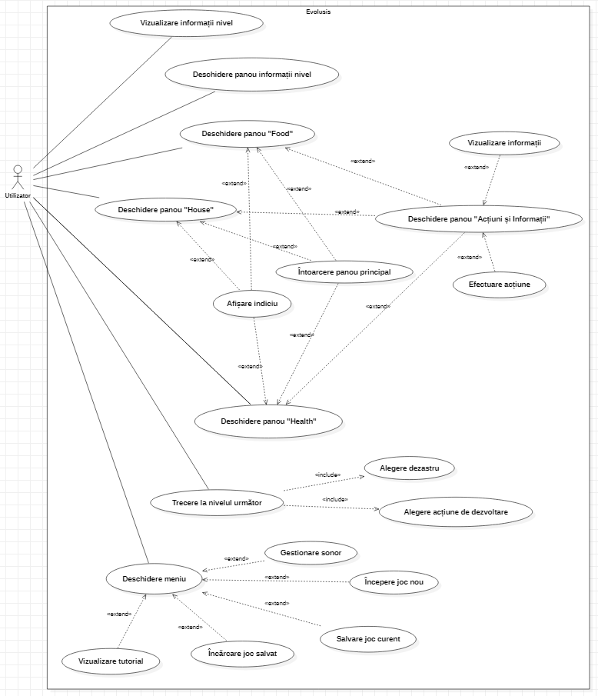

Figura 3.1. : Diagrama cazurilor de utilizare

## 3.2. Proiectare

3.2.1. Arhitectura

Arhitectura aleasă este una stratificată pe trei nivele, acestea fiind Model, Repository și User Interface. Fiecare nivel se ocupă de un rol bine definit, folosind astfel principiul unei singure responsabilități.

Nivelul Model conține entitățile din domeniul problemei, mai exact datele referitoare la butoanele de acțiune, abilitățile populației și elementele jocului (cum ar fi energie, populație, hrană).

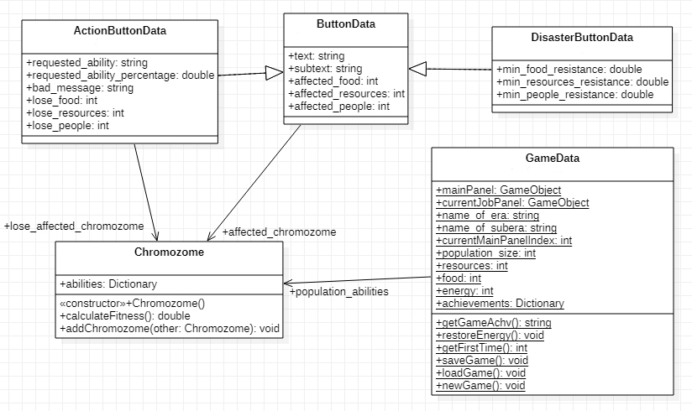

Figura 3.2. Diagrama de clase corespunzatoare pachetului Model

Nivelul Repository se ocupă de persistarea informațiilor în liste, toate clasele din acesta implementând interfața generică *IRepository*, având metoda *read()* și un atribut buttons, ce va repezenta lista. Metoda *read()* citește informații din fișiere scrise în format JSON, le deserializeaza și le introduce în liste, fiecare clasă ocupându-se de citirea unei anumite entități din nivelul Model.

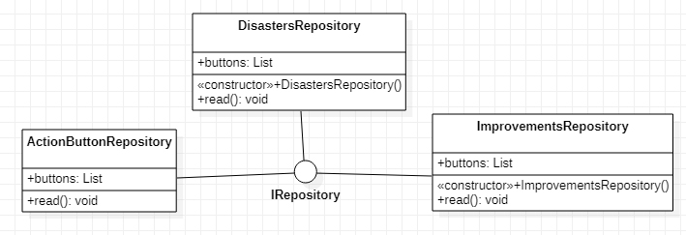

Figura 3.3. Diagrama de clase corespunzatoare pachetului Repository

Nivelul superior din ierarhie, User Interface (UI), conține metode ce creează anumite componente sau le definește comportamentul. Toate clasele din acest nivel extind clasa MonoBehaviour implementată de Unity, moștenind metodele *Start()* și *Update()*.

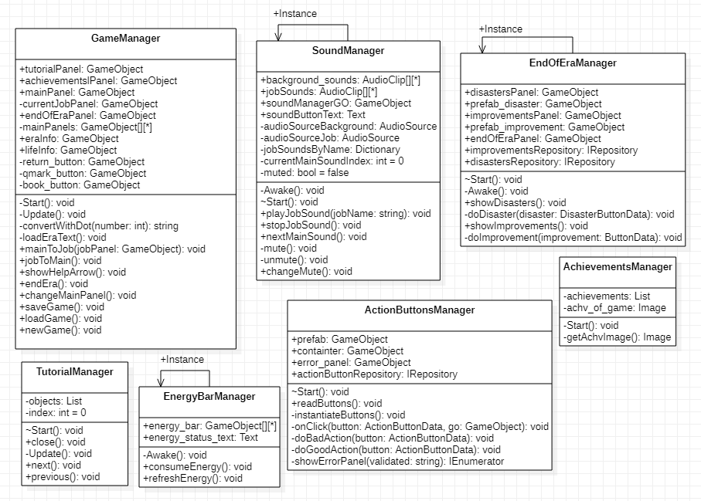

Figura 3.4. Diagrama de clase corespunzatoare pachetului UI

Pe lângă aceste nivele principale, mai există două pachete: Utils și Validators.

Pachetul Validators conține clase ce implementează interfața generică IValidator având metoda validate() ce primește drept parametru un obiect și returnează un string ce descrie motivul pentru care obiectul nu este valid sau un string gol în caz de validitate.

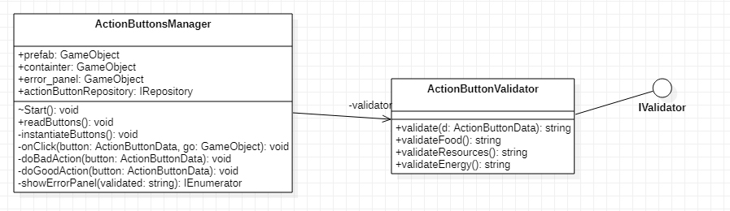

Figura 3.5. Diagrama de clase corespunzatoare pachetului Validators (împreună cu clasa ActionButtonsManager din pachetul UI)

Pachetul Uitlis conține clase care implementează metode ajutătoare ce nu se încadrează în nici unul dintre pachetele menționate anterior, precum ascunderea componentelor sau generarea numerelor aleatorii.

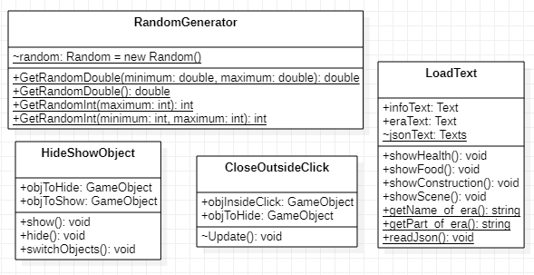

Figura 3.6. Diagrama de clase corespunzatoare pachetului Utils

3.2.2. Interfața cu utilizatorul

3.2.2.1. Elementele de interfață

Panou principal

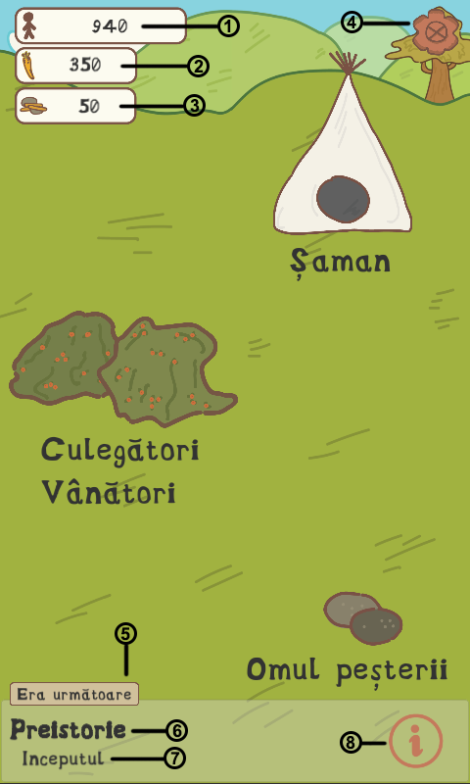

1 – Populația curentă

2 – Numărul resurselor de hrană

3 – Numărul resurselor de construcție

4 – Buton afișare meniu

5 – Buton “Era Următoare”. La apăsarea acestui buton se deschide un nou panou, funcționalitatea acestui element fiind descrisă în subcapitolul 3.2.2.3. Sfârșitul de eră.

6 – Numele erei curente (perioada istorică în care se desfășoară acțiunea curentă)

7 – Numele suberei curente (numele nivelului curent)

8 – Buton afișare informații eră curentă

În interfața prezentată se regăsesc și butoanele “Șaman”, “Culegători Vânători” și “Omul peșterii”, acestea schimbând scena curentă în cea reprezentativă unei activități: “Șaman” – vindecarea oamenilor, “Culegători Vânători” – procurarea hranei, “Omul peșterii” – construirea locuințelor. Aceste butoane diferă că locație și imagine în funcție de nivelul curent.

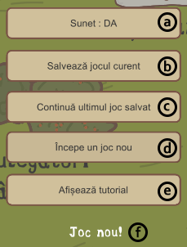

Meniul apărut la apăsarea butonului (4)

a – Buton pentru oprirea/ pornirea sonorului

b – Buton pentru salvarea jocului curent

c – Buton pentru continuarea ultimului joc salvat

d – Buton pentru începerea unui joc nou

e – Buton pentru afișarea tutorialului

f – Text indicator stare (apărut după apăsarea unui buton)

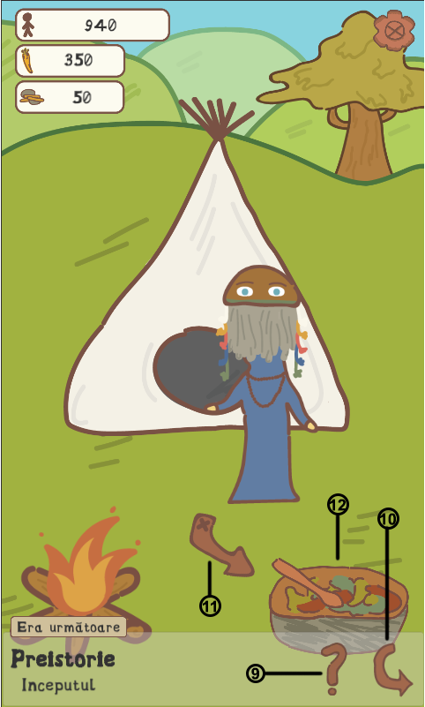

Panou activitate

9 – Buton afișare indiciu (butonul 11)

10 – Buton întoarcere panou principal

11 – Indiciu către butonul de deschidere a panoului “Acțiuni și Informații”; la apăsarea acestuia, săgeata dispare

12 – Buton de deschidere a panoului “Acțiuni și Informații”; locația și imaginea acestuia diferă în fiecare eră și panou din eră

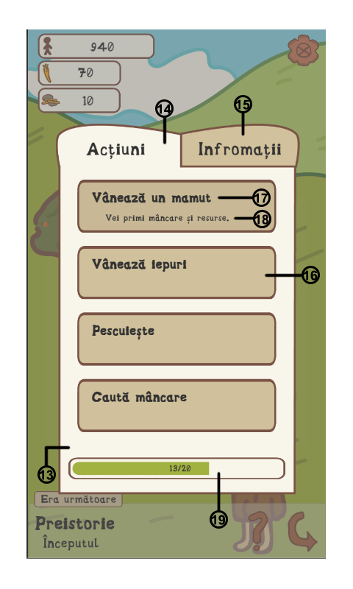

Panou “Acțiuni și Informații”

13 – Panoul deschis în urma apăsării butonului (12)

14 – Buton care indică faptul că panoul “Acțiuni” este activ

15 – Buton care indică faptul că panoul “Infomații” este inactiv; acesta poate fi activat în urma apăsării

16 – Buton de acțiune

17 – Nume acțiune

18 – Informații legate de acțiune

19 – Energia utilizatorului, maximul este 20, fiecare apăsare a unui buton de acțiune scade din aceasta o unitate.

 În cazul în care acțiunea nu poate fi îndeplinită datorită insuficienței de energie, resurse sau abilități, va apărea un panou de alertă, asemănător:

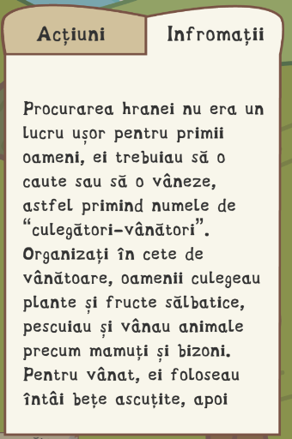

Butonul “Informații” (15) afișează informațiile legate de activitatea reprezentată în panoul curent. În exemplul alăturat sunt afișate informațiile din era “Preistorie”, nivelul “Începutul”, activitatea “procurarea hranei”.

3.2.2.2. Erele

Nivelele jocului creat poartă numele de ere, acestea având un comportament asemănător, diferența făcând-o anul, epoca în care se întâmplă acțiunea. Datorită diferențelor de ani, diferă și acțiunile pe care le poate efectua utilizatorul, personajele și mediul în care acestea trăiesc. Fiecare eră corespunde unui subcapitol prezentat în capitolul 2, acestea fiind descrise în continuare prin nume și pozele scenei principale și ale celor trei activități din viața cotidiană (vindecarea oamenilor, procurarea hranei și construcția locuințelor).

Era 1. Preistorie, Începutul

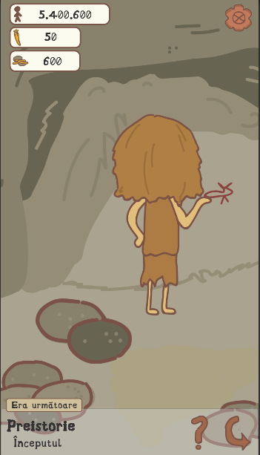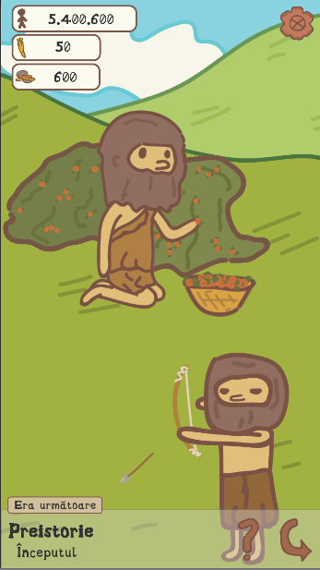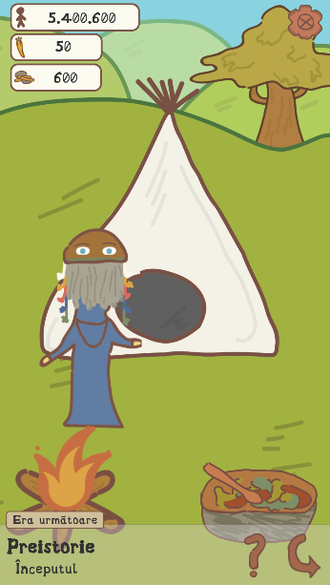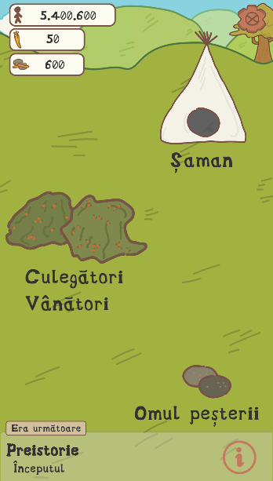

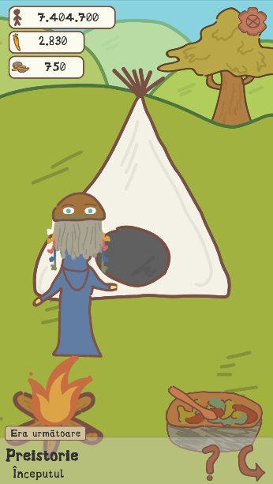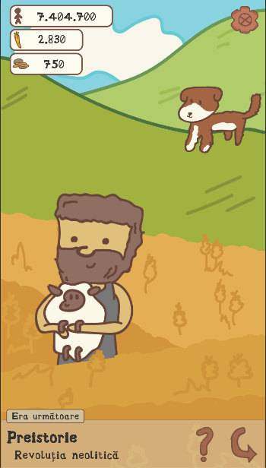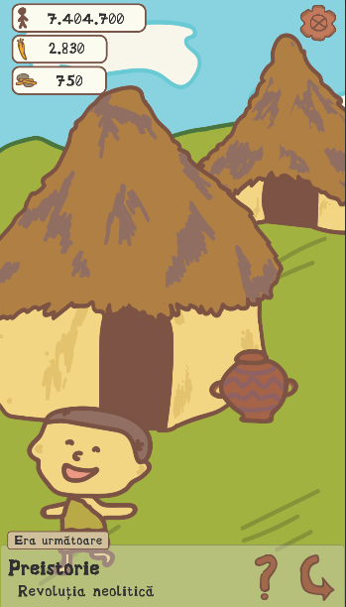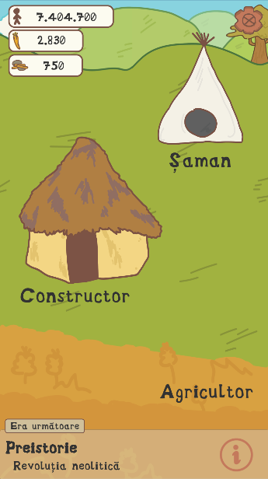Era 2. Preistorie, Revoluția neolitică

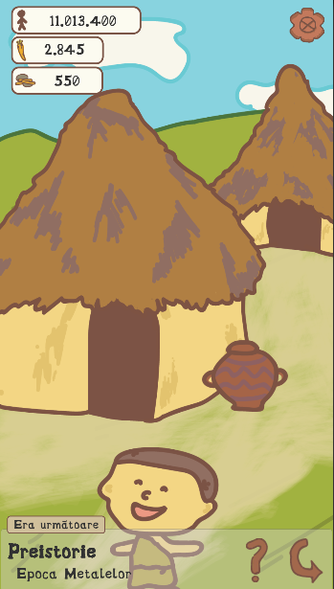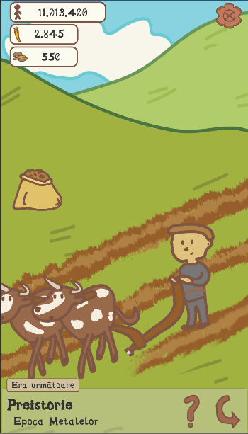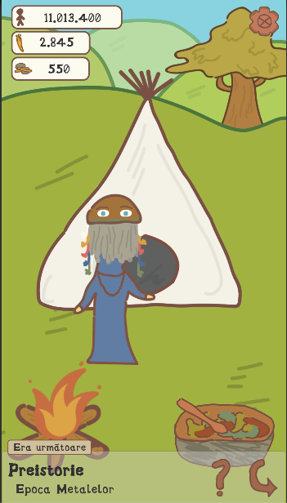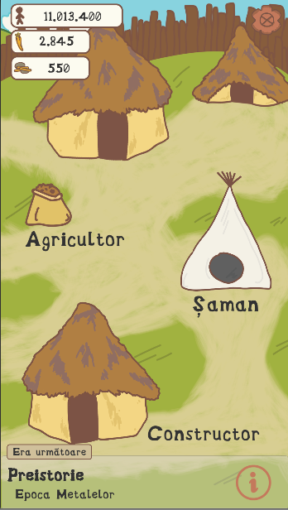Era 3. Preistoie, Epoca Metalelor

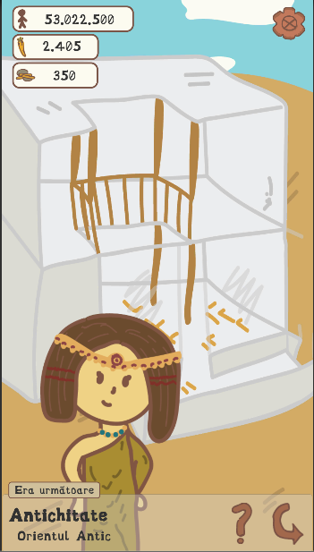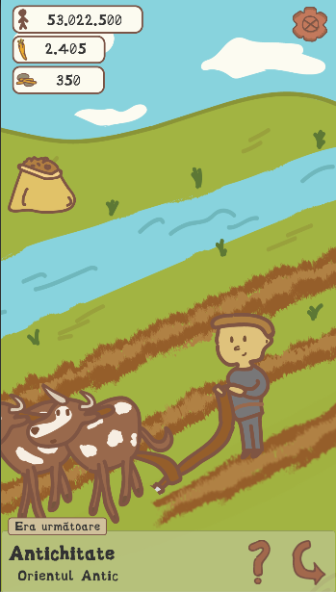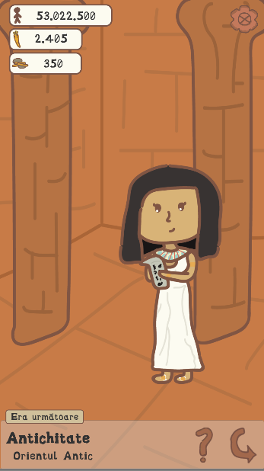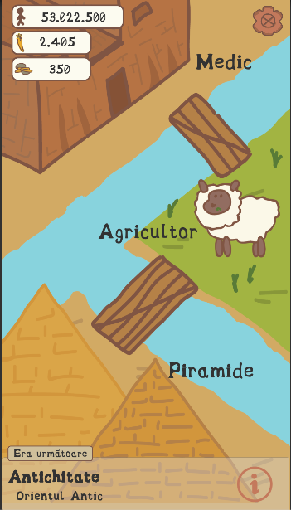Era 4. Antichitate, Orientul Antic

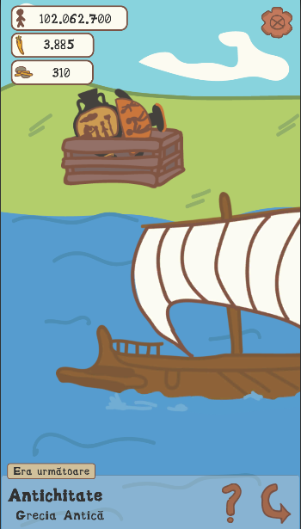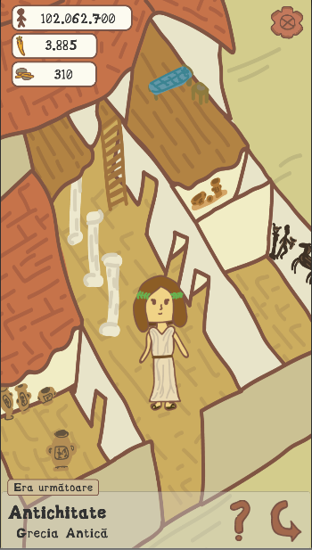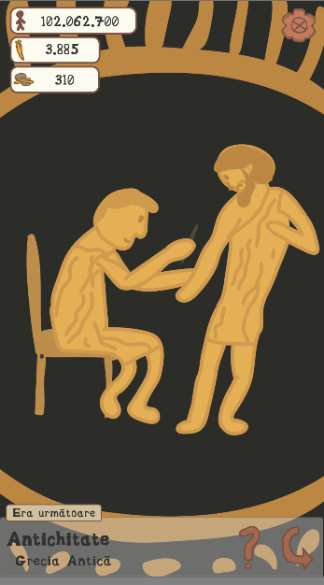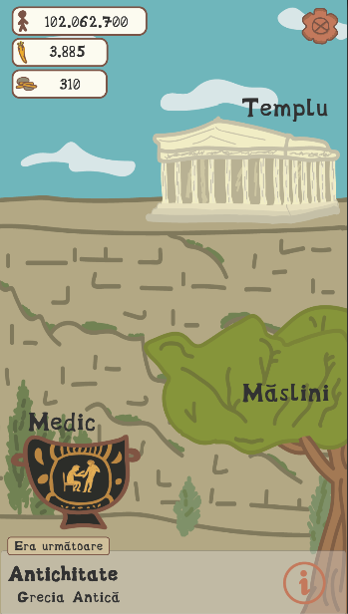Era 5. Antichitate, Grecia Antică

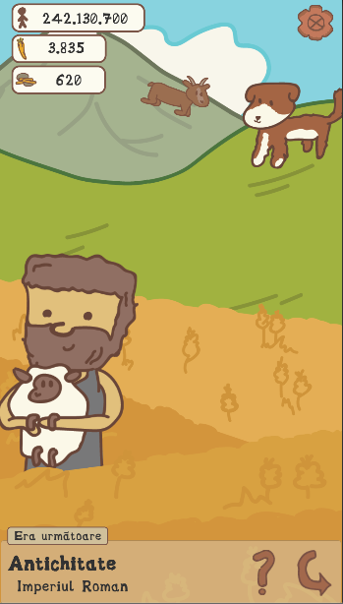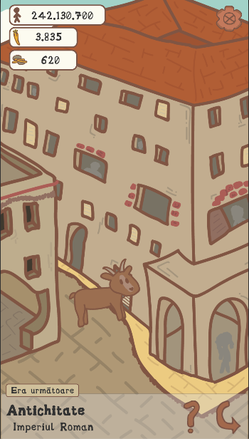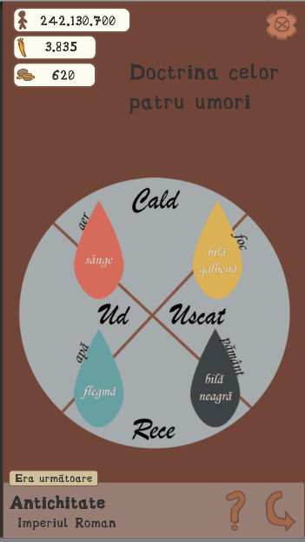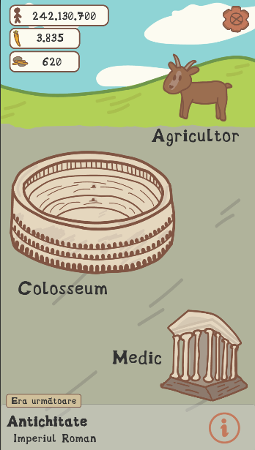Era 6. Antichitate, Imperiul Roman

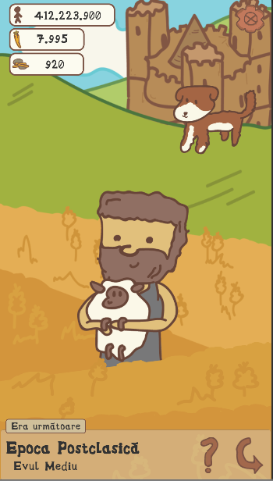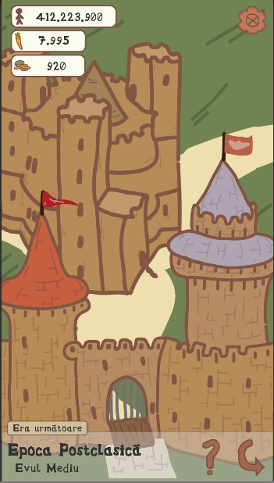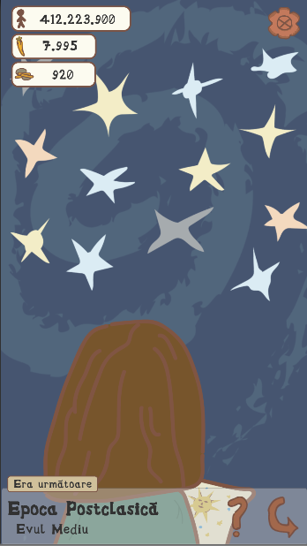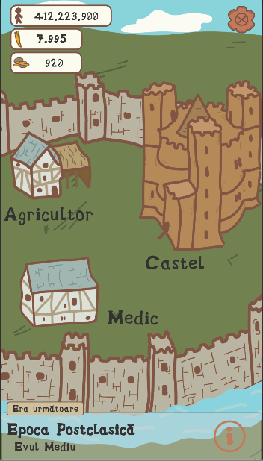Era 7. Epoca Postclasică, Evul Mediu

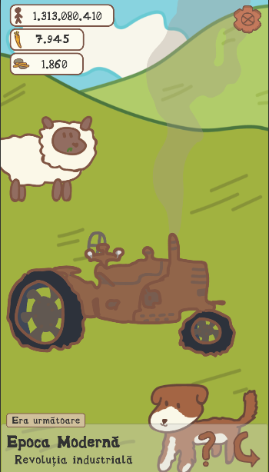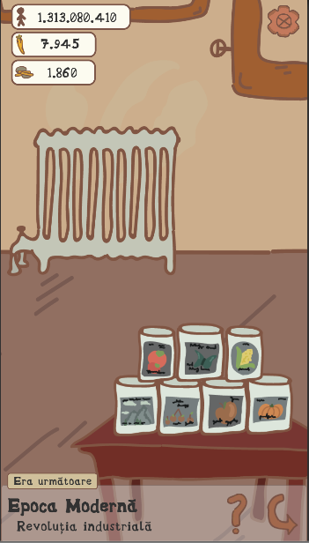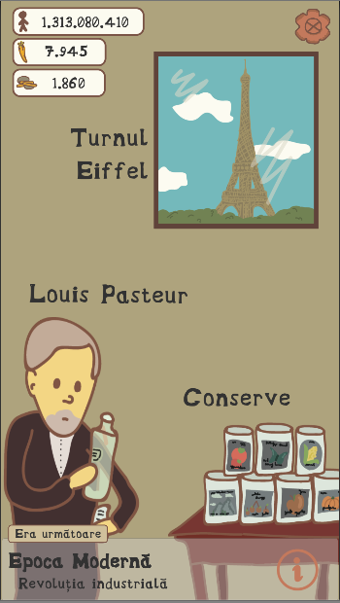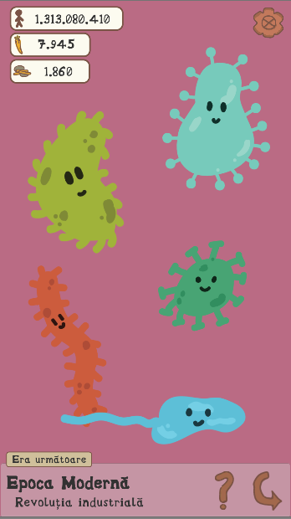Era 8. Epoca Modernă, Revoluția industrială

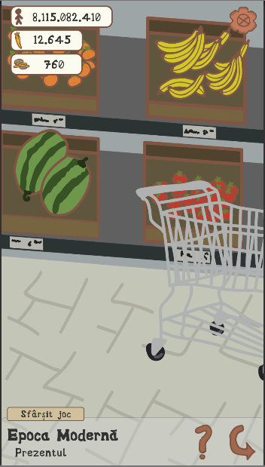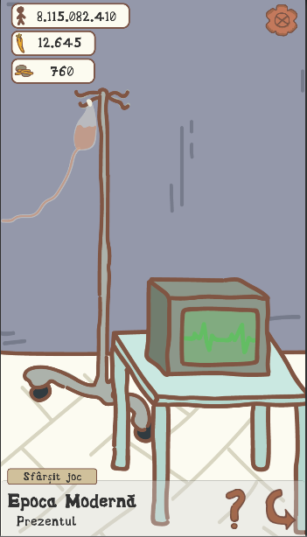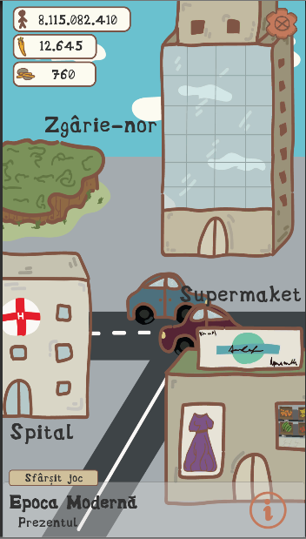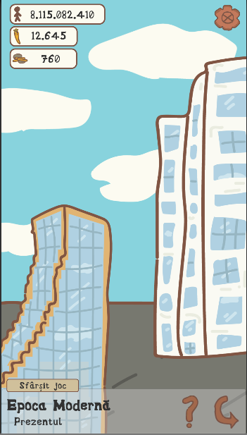Era 9. Epoca Modernă, Prezentul

3.2.2.3. Sfârșitul de eră

Butonul “Era următoare” este disponibil în orice moment al jocului, indiferent dacă energia a fost epuizată sau nu, apăsarea acestuia încheind nivelul curent. La sfârșitul fiecărei ere, utilizatorul va avea de ales două acțiuni importante pentru viața oamenilor din joc: una ce le va îngreuna viața și una ce le-o va îmbunătăți.

Astfel, primul panou afișat prezintă dezastre naturale, efectele acestora fiind mai devastatoare o dată cu creșterea în nivel, dar putând fi oprite de creșterea rezistenței prin efectuarea acțiunilor în timpul erei sau alegând o acțiune de dezvoltare reprezentativă din al doilea panou afișat.

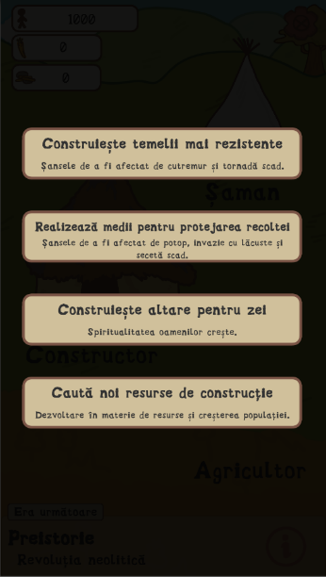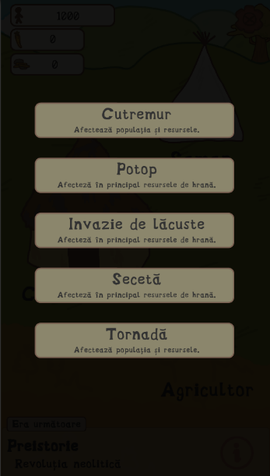

În figurile alăturate sunt prezentate cele două panouri împreună cu acțiunile descrise anterior, acestea afișând numele acțiunii și efectul acesteia.

3.2.2.4. Sfârșitul jocului

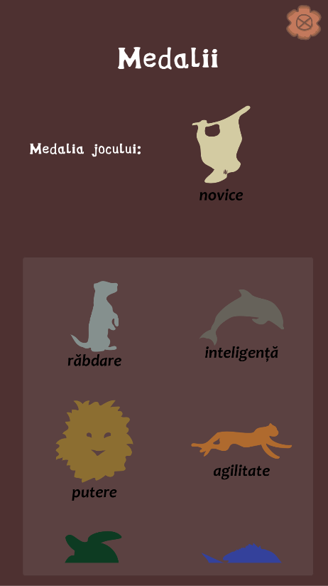

După apăsarea butonului “Sfârșit joc” disponibil în ulimul nivel, se va deschide panoul de medalii în care se pot observa toate medaliile primite de-a lungul sesiunilor de joc, deasupra acestora aflându-se “Medalia jocului”.

Fiecare medalie este acordată atunci când utilizatorul reușește să dezvolte o anume abilitate la maxim, excepție făcând medalia “novice”, primită atunci când nici o condiție nu este îndeplinită.

## 3.3. Implementare

3.3.1. Pachetul Model

Clasa GameData conține atribute și metode statice ce țin de elementele ce trebuie salvate, încărcate sau modificate de-a lungul jocului. Astfel, sunt păstrate elemente întâlnite în orice panou sau scenă: de exemplu energia, ce trebuie să fie observată în panoul de acțiuni din oricare scenă de activitate.

class GameData

{

public static GameObject mainPanel;

public static GameObject currentJobPanel;

public static string name_of_era;

public static string name_of_subera;

public static int currentMainPanelIndex = 0;

public static int population_size = 1000;

public static int resources = 0;

public static int food = 0;

public static int energy = 20;

public static Chromozome population_abilities;

public static Dictionary<string, int> achievements;

public static string getGameAchv();

public static void restoreEnergy();

public static int getFirstTime();

public static void saveGame();

public static void loadGame();

public static void newGame();

}

Metodele *saveGame()*, *loadGame()* și *newGame()* citesc sau scriu datele importante unei sesiuni de joc în clasa *PlayePrefs* definită de Unity, acestea rămânând salvate în acea clasa, indiferent de sesiunea de joc.

Clasa *Chromozome* conține drept atribut un dicționar ce reprezintă abilitățile populației, fiind reprezentate sub formă de perechi unde cheia este un șir de caractere (numele abilității) și valoarea este un număr real între 0 și 1, unde 0 înseamnă că acea abilitate nu este deloc dezvoltată, iar 1 înseamnă că este dezolvatata la maxim. Aceste valori primesc la fiecare început de joc valoarea 0, încercând astfel simularea abilităților oamenilor preistorici. Instanța reprezentând abilitățile populației se regăsește în clasa *GameData*, atributul population_abilities, această instanță fiind modificată pe parcursul sesiunii de joc. Există și instanțe ale clasei ce vor modifica cromozomul populației, aceste instanțe fiind atribute ale clasei ButtonData prezentate mai jos. Clasa *Chromozome* conține o metodă ce adună doi cromozomi, folosită atunci când se execută o acțiune pentru a modifica cromozomul populației.

Butoanele de acțiune reprezintă o entitate importantă din domeniul problemei, acestea fiind folosite în trei scopuri diferite: butoanele de acțiune din panoul “Acțiuni și Informații”, butoanele de dezastre și butonele de acțiuni de dezvoltare. Așadar, am implementat clasa *ButtonData*, toate aceste butoane având-o la baza, conținând elementele comune ale celor trei tipuri. Efectuarea oricărei acțiuni duce la modificarea societății (hrană, resurse de construcții, populație, abilități).

public class ButtonData

{

public string text { get; set; }

public string subtext { get; set; }

public int affected_food { get; set; }

public int affected_resources { get; set; }

public int affected_people { get; set; }

public Chromozome affected_chromozome { get; set; }

}

Datele butoanelor de acțiuni de dezolvoltare sunt de tipul *ButtonData*, acestea neavând nevoie de alte atribute, însă pentru celelalte două tipuri rămase am implementat două clase ce o moștenesc: *ActionButtonData* și *DisasterButtonData*, acestea având nevoie de mai multe atribute pentru execuția corectă a acțiunii.

3.3.2. Pachetul Repository

Clasele din acest pachet implementează interfața generică *IRepository* ce conține un atribut viitor listă de butoane și o metodă ce citește dintr-un fișier în format JSON datele butoanelor. Acest pachet conține repository-uri doar pentru butoane, celelalte entități din domeniul problemei neavând nevoie de un repository.

Pentru a înțelege modul în care funcționează aceste clase, urmează un exemplu, clasa *ActionButtonRepository* ce conține o lista de instanțe de tip *ActionButtonData*.

public class ActionButtonRepository : IRepository<List<ActionButtonData>>

{

public List<ActionButtonData> buttons { get; set; }

public void read()

{

string filename = GameData.mainPanel.name+"/"+GameData.currentJobPanel.name;

TextAsset t = Resources.Load<TextAsset>("Jsons/" + filename);

buttons = JsonConvert.DeserializeObject<List<ActionButtonData>>(t.ToString());

}

}

Fișierele scrise în format JSON sunt împărțite în directoare specifice, astfel variabila *filename* fiind, de exemplu, “Era1/Food” atunci când metoda este apelată în primul nivel, la activitatea “procurarea hranei”.

*DisastersRepository* și *ImprovementsRepository* funcționează asemănător, însă fișierele în formate JSON nu mai sunt împărțite în directoare, variabila *filename* având valoarea “disasters”, respectiv “improvements”.

3.3.3. Pachetul UI

Clasele din acest pachet moștenesc clasa *MonoBehaviour* definită de Unity, fiecare script asociat unei componente Unity fiind obligat să moștenească această clasă. Aceste clase se ocupă fiecare de o singură componentă din interfață, cum ar fi panoul medaliilor sau cel al tutorialului, conținând metode ce definesc comportamentul componentelor (în special al butoanelor), le instanțiază și asigură actualizarea elementelor, cum ar fi bara de energie sau numărul resurselor. Excepție face clasa *GameManager* care se ocupă de schimbarea panoului curent (de la ecran principal la panou activitate sau invers), de acțiunile butoanelor din meniu sau afișări ale unor componente, ea neavând sub observație o singură componentă.

Pentru a putea colabora între *GameManger* și alte scripturi din pachetul UI, pentru unele clase s-a implementat șablonul de proiectare *Singleton*. Aceste clase au un atribut static, *_instance*, ce este inițializat în metoda *Awake()* care se apelează automat atunci când componenta este activă.

private void Awake()

{

if (_instance != null && _instance != this)

{

Destroy(this.gameObject);

}

else

{

_instance = this;

}

}

3.3.4. Pachetul Validators

Pachetul Validators conține interfața generică *IValidator*, aceasta având metodă *validate()* care primește drept parametru un obiect și va returna, la implementare, un șir de caractere care indică eroarea în cazul în care este întâmpinată sau un șir de caractere gol în caz contar. Clasa *ActionButtonValidator* implementează interfața menționată, conținând în plus metode ce validează atribute anume (resurse de hrană, construcții sau energie) în funcție de cele regăsite in clasa *GameData*, obiectul primit ca parametru fiind de tip *ActionButtonData*.

3.3.5. Pachetul Utils

Pachetul Utils conține patru clase ce nu puteau fi încadrate în nici un alt pachet, acestea ajutând la buna funcționare a mai multor componente UI sau alte funcționalități semnificative. Clasa *RandomGenerator* are metode ce generează numere aleatoare pentru cromozom. Celelalte trei clase moștenesc clasa *MonoBehaviour*, ocupându-se de afișarea sau ascunderea unei componente sau de încărcarea textului potrivit în urma apăsării unui buton (în funcție de nivelul curent).

## 3.4. Gameplay

De-a lungul celor nouă ere, utilizatorul are posibilitatea de a influența evoluția oamenilor în scopul de a crea “cea mai bună societate”, în care aceștia ating maximul tuturor abilităților prezentate în cele ce urmează. Pe lângă abilități, utilizatorul trebuie să asigure hrană și resurse pentru construcții, toate acestea fiind posibile cu ajutorul butoanelor de acțiune prezente în fiecare eră. În funcție de activitatea aleasă din panoul principal al erei, acțiunile aduc una sau mai multe dintre acestea. De exemplu, o activitate precum vânarea mamuților, posibil de accesat din nivelul 1, “Începutul”, activitatea “procurarea hranei” - butonul “Culegători Vânători” - va crește forța oamenilor și le va aduce atât hrană, cât și resurse pentru construcții, în cazul în care aceasta are loc cu succes. Insuccesul în acest caz este marcat de pierderea de oameni din populație.

Pentru a putea efectua fiecare activitate, dar și pentru a avea o șansă mai bună de supraviețuire în cazul dezastrelor sau de efectuare cu succes în cazul activităților de dezvoltare, oamenii au nevoie de abilități specifice, acestea fiind:

* agilitate
* putere
* spiritualitate
* inteligență
* răbdare
* rezistența oamenilor
* rezistența hranei
* rezistența resurselor de construcție

Fiecare activitate consumă o energie din cele douăzeci disponibile în fiecare eră, utilizatorul având posibilitatea de a alege ce ramură să dezvolte în principal (procurarea hranei, construirea locuințelor, vindecarea oamenilor) sau dacă să le dezvolte pe toate. Atunci când energia este epuizată sau atunci când utilizatorul consideră că nu mai dorește să evolueze nimic în era respectivă, următorul pas este trecerea la era următoare, funcționalitate prezentată în subcapitolul anterior. După finalizarea celor nouă ere, mai exact, după apăsarea butonului “Sfârșit joc” prezent în nivelul final, utilizatorul este notificat de parcursul sau, primind o medalie în funcție de abilitățile dezvoltate. Prin parcurgerea jocului de mai multe ori, utilizatorul poate dezvolta o strategie în așa fel încât să reușească să dezvolte toate abilitățile la maxim, primind medalia “Cea mai bună societate”, sau să capete toate medaliile existente.

# Capitolul 4. Aplicații și limbaje folosite în contextul lucrării

## 4.1. Unity

Unity este un motor grafic apărut în anul 2005 ce are la bază cod sursă în limbaj C++. Programul este folosit pentru a crea jocuri atât 3D, cât și 2D și oferă suport pentru majoritatea platformelor și sistemelor de operare, acestea fiind două din motivele pentru care 50% din totalul de jocuri dezvoltate la momentul de față au fost create folosind acest program [Unity1]. Alte motive țin de ușurința folosirii interfeței și multitudinea de tutoriale aflate la dispoziția oricărui începător.

Obiectul fundamental în crearea de jocuri cu Unity este GameObject-ul, acesta fiind elementul de bază al camerei, caracterelor, decorului etc. Funcționalitatea acestui obiect este dată de o ‘componentă’, atașată la acesta. Există componente predefinite, însă acestea pot fi create și de către utilizator cu ajutorul scripturilor pentru a-i putea îndeplini exact cerințele. Majoritatea programatorilor care folosesc acest motor grafic aleg să creeze scripturile în C#, însă Unity oferă suport și pentru alte limbaje, cum ar fi JavaScript [Unity2].

Din multitudinea de jocuri cunoscute la nivel internațional ce au fost create cu ajutorul acestui motor grafic se pot menționa Cuphead [MDHR], Pokemon GO [Niantic], Hearthstone [Blizzard].

## 4.2. Visual Studio si C#

Visual Studio este un mediu de dezvoltate integrat dezvoltat de Microsoft în anul 1997, cu ajutorul căruia poți crea, edita și depana cod. Acesta este folosit pentru a crea aplicații ASP.NET, servicii web XML, aplicații desktop și mobile și oferă suport pentru majoritatea limbajor de programare diferite, printre care și C# [Microsoft1]. C# (C-Sharp) este un limbaj de programare orientat pe obiecte, dezolvat de către Microsoft și lansat publicului în anul 2000 [ECMA1]. Limbajul este asemănător sintactic cu C++ și Java, fiind ușor de învățat datorită nivelul ridicat de expresivitate. Față de Java, acesta aduce în plus delegări, declarații “goto”, suport pentru structuri, însă nu face diferența între excepții verificate și neverificate. Față de C++, C# este un limbaj de nivel înalt și pur orientat pe obiecte, are noțiunea de “garbage collector”, suportă bucle “for each”, însă este mai mult orientat pentru platforma Windows, pe când C++ poate fi folosit pentru orice platformă [Microsoft2].

Când vine vorba de dezvoltarea de jocuri cu ajutorul motorului grafic Unity, C# este cea mai bună alegere pentru crearea scripturilor, Unity acceptând nativ acest limbaj de programare, tutorialele din documentația sa și cele video care circulă pe internet fiind majoritare în acest limbaj.

## 4.3. Json .NET

JSON (JavaScript Object Notation) este un format de reprezentare și interschimb de date, apărut în anul 1996 și popularizat în 2001 [Penland]. Fiind independent de limbaj și ușor de citit și scris pentru oameni, acesta este mult mai utilizat decât formate precum XML (Extensible Markup Language) și CSV (Comma-separated values). Un fișier în format JSON este, de regulă, format din perechi cheie-valoare ({“Key”:”Value”}), unde cheia reprezintă un șir de caractere, iar valoarea poate fi obiect (la rândul sau format din perechi cheie-valoare), listă, număr, șir de caractere, valoare booleana sau “null” [ECMA2].

Cu toate că JSON este folosit în principal pentru transportarea de date pe internet, am făcut alegerea de a scrie informațiile jocului creat în fișiere cu acest format datorită ușurinței de a le scrie și de a le citi în codul sursă.

## 4.4. Adobe Illustrator

Adobe Illustrator este un editor grafic vectorial creat și distribut de Adobe Inc în anul 1987. Cu ajutorul acestuia se pot crea imagini vectoriale ce au avantajul de a-și păstra calitatea atunci când sunt scalate, indiferent de numărul de ori și dacă sunt micșorate sau mărite. Acest lucru este posibil datorită faptului că imaginea nu are la baza o matrice de pixeli, așa cum au imaginile de tip raster, ci ecuații matematice [Smith].

De-a lungul celor peste 20 de versiuni, Adobe Illustrator a evoluat și a introdus instrumente pentru a ușura munca creatorului, printre care: layer panels, suport pentru crearea obiectelor tridimensionale, abilitatea de a menține mai multe art boards, salvând astfel mai multe versiuni ale unei imagini într-un singur fișier [Smith].

# Capitolul 5. Concluzie

Prin lucrarea de față doresc să aduc la cunoștința oamenilor etapele de dezvoltare prin care umanitatea a trecut de-a lungul timpului pentru ajunge la viața obișnuită din prezent. Am dezvoltat aplicația pentru a învăța prin interactivitate deoarece educația în acest mod mărește semnificativ interesul persoanelor față de domeniul studiat. Astfel, după ce acestea termină de parcurs etapele realizate în aplicația “Evoluis” să aibă o puternică curiozitate și dorință de a cunoaște mai în amănunt domeniul abordat, istoria.

Această practică se bazează pe rezultatele prezentate în articolul “History-Themed Games in History Education: Experiences on a Blended World History Course” [Kuran] în care este relatată experiența autorilor și studenților acestora în urma predării unui curs mixt, în care pe lângă predarea istoriei în mod tradițional, prin lectură, au creat și o sesiune de experimentat jocuri istorice reprezentative. La sfârșitul acestui curs s-a observat faptul că studenții au fost mai interesați de subiect și au căpătat mai multe informații, purtând discuții atât cu profesorii, cât și între ei, astfel înțelegând subiectul mai bine datorită interacțiunii cu mediul.

Am intenția ca prin această lucrare să trezesc conștienta oamenilor cu privire la viața pe care o trăiesc astăzi, să înțeleagă evoluția vieții cotidiene pentru a reuși să o aprecieze pe cea din prezent. Consider că un citat reprezentativ lucrării, asociat lui Hippocrate, “părintele medicinei” născut în Antichitate, este “Sănătatea este o comoară pe care puţini ştiu să o preţuiască, deşi aproape toţi se nasc cu ea.”. Evoluția nu ne-a făcut să conștientizăm importantavieții cu toate aspectele sale, rămânând la fel de nerecunoscători precum relatează Hippocrate despre oamenii de acum mii de ani. Chiar dacă acum avem mai multe posibilități pentru a duce un trăi mai bun, am devenit mai neglijenți, nu doar cu sănătatea, ci și cu alimentația sau modul în care locuim.

Consider că lucrarea realizată este benefică pentru dezvoltarea educației oamenilor de toate vârstele, eu personal schimbându-mi perspectiva asupra vieții de zi cu zi și dorind să împărtășesc această realizare într-un mod interactiv.

# Bibliografie

[Aldrete] Aldrete, Gregory S.: Daily Life in the Roman City, Greenwood, Westport, 2004

[BBC] BBC: How did Stone Age hunter-gatherers live?, <https://www.bbc.co.uk/bitesize/topics/z82hsbk/articles/z34djxs>

[Blizzard] Blizzard Entertainment: Heartstone, <https://playhearthstone.com/>

[Bovey] Bovey, Alixe: Medicine in the Middle Ages, <https://www.bl.uk/the-middle-ages/articles/medicine-diagnosis-and-treatment-in-the-middle-ages>

[Bowen] Bowen, Lisa: Video game play may provide learning, health, social benefits, review finds, <https://www.apa.org/monitor/2014/02/video-game>

[Băluțoiu] Băluțoiu, Valentin, Grecu, Maria: Istorie. Manual pentru clasa a V-a, Didactică și Pedagogică, București, 2017

[Cartwright1] Cartwright, Mark: Ancient Greek Medicine, <https://www.ancient.eu/Greek_Medicine/>

[Cartwright2] Cartwright, Mark: Roman Medicine, <https://www.ancient.eu/Roman_Medicine/>

[Chang] Chang, Pao-Chi, Swenson, Alfred: Construction, [https://www.britannica.com/technology/construction/](https://www.britannica.com/technology/construction/Modern-building-practices)

[Cohen] Cohen, D.S.: Magnavox Odyssey - the First Gaming Console, <https://www.lifewire.com/magnavox-odyssey-the-first-gaming-console-729587>

[ECMA1] ECMA International: Standard ECMA-334 C# Language Specification, 5th Edition, ECMA International, Geneva, 2017

[ECMA2] ECMA International: The JSON Data Interchange Syntax, 2nd Edition, ECMA International, Geneva, 2017

[ESA] Entertainment Software Association: 2019 Essential Facts About the Computer and Video Game Industry, <https://www.theesa.com/wp-content/uploads/2019/05/ESA_Essential_facts_2019_final.pdf>

[Ensemble] Ensemble Studios: Age of Empires, <https://www.ageofempires.com/>

[Floud] Floud, Roderick, Johnson, Paul: The Cambridge Economic History of Modern Britain. Volume 1, Cambridge, Cambrige University Press, 2004

[Kallen] Kallen, Stuart A.: Shamans, Lucent Books, Detroit, 2004

[Kalweit] Kalweit, Holger: Shamans, Healers, and Medicine Men, Shambhala Publications Inc, Boston, 2000

[Kennedy] Kennedy, Lesley: The Prehistoric Ages: How Humans Lived Before Written Records, <https://www.history.com/news/prehistoric-ages-timeline>

[Kuran] Kuran, Mehmet Şükrü, Tozoğlu, Ahmet Erdem, Tavernari Cinzia: History-Themed Games in History Education: Experiences on a Blended World History Course, <https://arxiv.org/pdf/1805.00463.pdf>

[Lambert] Lambert, Tim: A brief history of medicine, <http://www.localhistories.org/medicine.html>

[MDHR] Studio MDHR Entertainment Inc.: Cuphead, <https://store.steampowered.com/app/268910/Cuphead/>

[Mark] Mark, Joshua J.: Egyptian Medicine, <https://www.ancient.eu/Egyptian_Medicine/>

[MedlinePlus] MedlinePlus: Genetically engineered foods, <https://medlineplus.gov/ency/article/002432.htm>

[MicroProse] MicroProse: Civilization Franchise, <https://store.steampowered.com/franchise/civilization>

[Microsoft1] Microsoft: About Visual Studio, <https://docs.microsoft.com/en-us/visualstudio/get-started/visual-studio-ide?view=vs-2019>

[Microsoft2] Microsoft: C# documentation, <https://docs.microsoft.com/en-us/dotnet/csharp/>

[Niantic] Niantic: Pokemon GO, <https://pokemongolive.com/en/>

[Olofsson] Olofsson, Jan: Which types of animals did people keep in the Iron Age?, <https://exarc.net/questions/which-types-animals-did-people-keep-iron-age-se>

[Penland] Penland, Jon: Learn JSON: Get Started with Portable Data Transportation, <https://www.whoishostingthis.com/resources/json-resource/>

[Porter] Porter, Roy: The Cambridge Illustrated History Of Medicine, Cambridge University Press, Cambridge, 1996

[SchoolHistory] School History: Industrial Revolution Housing, <https://schoolhistory.co.uk/notes/industrial-revolution-housing/>

[Smith] Smith, Jennifer: What is Adobe Illustrator, <https://www.agitraining.com/adobe/illustrator/classes/what-is-adobe-illustrator>

[Stan] Stan, Magda : Istorie. Manual pentru clasa a V-a, Litera, București, 2017

[Stoica] Stoica, Stan, Becheru, Dragoș Sebastian: Istorie. Manual pentru clasa a V-a, CD Press, București, 2017

[UKEssays] UK Essays: Medical Advancements during the Industrial Revolution, <https://www.ukessays.com/essays/history/medical-advancements-in-the-industrial-revolution.php>

[Unity1] Unity: Wondering what Unity is? Find out who we are, where we've been and where we're going, <https://unity.com/our-company>

[Unity2] Unity: Unity Manual, <https://docs.unity3d.com/Manual/>

[Warren] Warren, Kattie: The 17 tallest buildings in the world right now, ranked, <https://www.businessinsider.com/the-tallest-buildings-in-the-world-2015-12>

[Wolf1] Wolf, Mark J. P.: The video game explosion, Greenwood, Westport, 2008

[Wolf2] Wolf, Mark J.P.: Encyclopedia of Video Games, Greenwood, Santa Barbara, 2012